KeroMixAI
AI 오디오 믹싱 플러그인
사용 설명서
by nadahong

지원 포맷 | VST3 (Windows / Mac) | AU (Mac - Logic Pro 전용)
지원 운영체제 | Windows 10/11 | macOS 10.13 이상
호환 DAW | Ableton, FL Studio, Logic Pro, Cubase, Reaper 등
AI 엔진 | Groq API (llama-3.3-70b-versatile)
버전 | 1.0.0

1. 개요
KeroMixAI는 자연어 명령으로 EQ, 컴프레서, 딜레이, 리버브를 실시간으로 조절하는 AI 오디오 플러그인입니다.
한국어 또는 영어로 원하는 사운드를 입력하면 AI가 즉시 파라미터를 조정합니다.

주요 기능
- 자연어 제어 - '따뜻하게', '답답해', '새벽감성' 등 자유롭게 입력
- 강도 인식 - '아주조금 밝게' vs '아주많이 밝게' 결과가 다름
- 실시간 오디오 분석 - AI가 현재 오디오를 듣고 맥락에 맞게 조정
- 락 기능 - 특정 섹션을 잠가서 AI가 변경하지 못하도록 보호
- 패치 시스템 - 마음에 드는 설정 저장 및 불러오기
- 실행 취소 - AI 변경 후 한 번에 되돌리기
- 바이패스 - 개구리 클릭으로 플러그인 전체 on/off

2. 설치 방법
사용하는 운영체제와 DAW에 맞는 항목을 선택하세요.

2-1. Windows (VST3)
필요한 파일
- KeroMixAI.vst3

설치 순서
- KeroMixAI.vst3 파일을 다운로드합니다
- 아래 폴더에 파일을 복사합니다:
C:\Program Files\Common Files\VST3\
- DAW를 열고 플러그인 스캔을 실행합니다
- 플러그인 목록에서 KeroMixAI를 찾아 사용합니다
TIP DAW에서 플러그인을 찾지 못할 경우, DAW 설정에서 VST3 스캔 경로에 위 폴더가 포함되어 있는지 확인하세요.

2-2. Mac (VST3) - Ableton, Cubase, Reaper 등
필요한 파일
- KeroMixAI.vst3

설치 순서
- KeroMixAI.vst3 파일을 다운로드합니다
- 아래 폴더에 파일을 복사합니다:
/Library/Audio/Plug-Ins/VST3/
- 터미널을 열고 아래 명령어를 순서대로 입력합니다.
각 명령어 입력 후 Enter. 비밀번호 입력 시 화면에 아무것도 표시되지 않는 것이 정상입니다.

1단계 - macOS 격리 해제
sudo xattr -rd com.apple.quarantine /Library/Audio/Plug-Ins/VST3/KeroMixAI.vst3

2단계 - 재서명 (보안 인증)
sudo codesign --force --deep --sign - /Library/Audio/Plug-Ins/VST3/KeroMixAI.vst3

주의 재설치 시에는 위 두 명령어 전에 아래 명령어로 기존 파일을 먼저 삭제하세요:
sudo rm -rf /Library/Audio/Plug-Ins/VST3/KeroMixAI.vst3
- DAW를 재시작하고 플러그인 스캔을 실행합니다
TIP 터미널은 Spotlight(Cmd+Space)에서 '터미널'을 검색하거나 Finder > 응용 프로그램 > 유틸리티에서 열 수 있습니다.

2-3. Mac (AU) - Logic Pro / GarageBand 전용
필요한 파일
- KeroMixAI.component

설치 순서
- KeroMixAI.component 파일을 다운로드합니다
- 아래 폴더에 파일을 복사합니다:
/Library/Audio/Plug-Ins/Components/
- 터미널을 열고 아래 명령어를 순서대로 입력합니다.
각 명령어 입력 후 Enter. 비밀번호 입력 시 화면에 아무것도 표시되지 않는 것이 정상입니다.

1단계 - macOS 격리 해제
sudo xattr -rd com.apple.quarantine /Library/Audio/Plug-Ins/Components/KeroMixAI.component

2단계 - 재서명 (보안 인증)
sudo codesign --force --deep --sign - /Library/Audio/Plug-Ins/Components/KeroMixAI.component

주의 재설치 시에는 위 두 명령어 전에 아래 명령어로 기존 파일을 먼저 삭제하세요:
sudo rm -rf /Library/Audio/Plug-Ins/Components/KeroMixAI.component
- Logic Pro를 재시작합니다
- 상단 메뉴 > 환경설정 > 플러그인 관리자 > 재설정 및 재스캔 클릭
- 플러그인 목록에서 오디오 유닛 > nadahong > KeroMixAI 선택
TIP Finder에서 Cmd+Shift+G 를 누르고 경로를 입력하면 폴더로 바로 이동할 수 있습니다.

3. Groq API 키 설정
KeroMixAI의 AI 기능을 사용하려면 Groq API 키가 필요합니다. 무료로 발급받을 수 있습니다.

1단계 - API 키 발급
- https://console.groq.com 에 접속합니다
- 무료 계정을 만듭니다 (신용카드 불필요)
- API Keys 메뉴에서 Create API Key 클릭
- 생성된 키를 복사합니다 (gsk_ 로 시작)

2단계 - 플러그인에 키 입력
- DAW에서 KeroMixAI를 불러옵니다
- 플러그인 우측 상단의 ... 버튼을 클릭합니다
- API 키를 붙여넣고 Enter를 누릅니다
- 키는 자동으로 저장되어 다음 사용 시 재입력이 불필요합니다
TIP Groq 무료 플랜은 일반적인 믹싱 작업에 충분합니다.

4. 인터페이스 설명
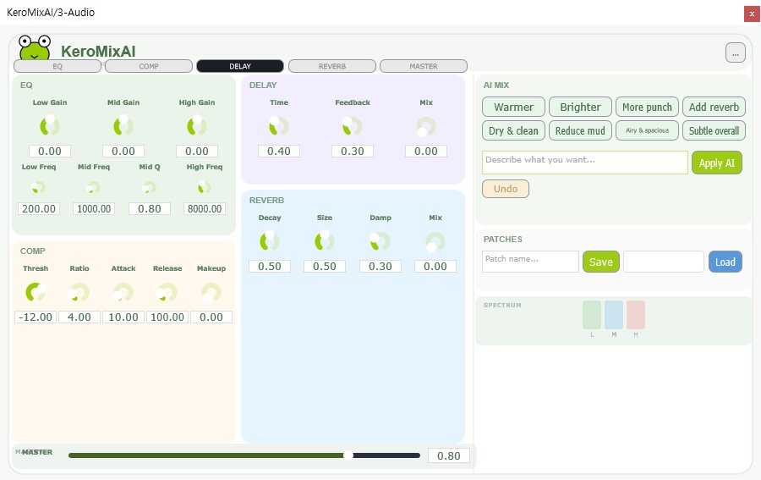
KeroMixAI 플러그인 전체 화면

개구리 아이콘 (바이패스)
플러그인 좌측 상단의 개구리 아이콘을 클릭하면 플러그인 전체를 바이패스(on/off)할 수 있습니다.
- 개구리 클릭 = 바이패스 ON - 플러그인 효과 꺼짐, 원음 통과
- 다시 클릭 = 바이패스 OFF - 플러그인 효과 켜짐
주의 Logic Pro에서는 바이패스 기능이 정상 작동하지 않을 수 있습니다. Logic Pro 트랙의 채널 스트립에서 플러그인 on/off 버튼을 사용하세요.

상단 락 버튼 (EQ / COMP / DELAY / REVERB / MASTER)
각 섹션 이름이 적힌 버튼을 클릭하면 해당 섹션을 잠글 수 있습니다.
- 검은색 = 잠긴 상태 - AI가 해당 섹션을 변경하지 않음
- 기본색 = 잠금 해제 - AI가 자유롭게 변경 가능

EQ 섹션 (왼쪽 상단, 녹색 배경)
Low Gain | 저음역 부스트/컷 (-18 ~ +18 dB)
Low Freq | 저음역 중심 주파수 (60 ~ 600 Hz)
Mid Gain | 중음역 부스트/컷 (-18 ~ +18 dB)
Mid Freq | 중음역 중심 주파수 (300 ~ 5000 Hz)
Mid Q | 중음역 대역폭 - 높을수록 좁아짐 (0.3 ~ 4)
High Gain | 고음역 부스트/컷 (-18 ~ +18 dB)
High Freq | 고음역 쉘프 주파수 (3000 ~ 16000 Hz)

컴프레서 섹션 (왼쪽 하단, 노란색 배경)
Thresh | 압축이 시작되는 레벨 (-40 ~ 0 dB)
Ratio | 압축 비율 (1:1 = 없음, 20:1 = 강한 압축)
Attack | 압축 시작 속도 (1 ~ 100 ms)
Release | 압축 해제 속도 (20 ~ 500 ms)
Makeup | 압축 후 게인 보상 (0 ~ 24 dB)

딜레이 섹션 (중앙 상단, 보라색 배경)
Time | 딜레이 시간 (0.05 ~ 1.0초)
Feedback | 반복 횟수 (0 = 1회 에코, 0.9 = 많은 반복)
Mix | 원음/딜레이 비율 (0 = 원음만, 1 = 딜레이만)

리버브 섹션 (중앙 하단, 파란색 배경)
Decay | 잔향 길이 (0 ~ 1)
Size | 공간 크기 (0 ~ 1)
Damp | 고음역 흡수량 (0 ~ 1)
Mix | 원음/리버브 비율 (0 = 원음만, 1 = 리버브만)

AI MIX 섹션 (오른쪽)
퀵 버튼 | Warmer, Brighter, More punch 등 자주 쓰는 명령 단축 버튼
텍스트 입력창 | 한국어 또는 영어로 명령 입력 후 Enter 또는 Apply AI 클릭
Apply AI 버튼 | AI에게 명령 전송 (초록색 버튼)
Undo 버튼 | AI가 변경하기 전 상태로 되돌리기
상태 표시줄 | AI가 무엇을 왜 변경했는지 표시

PATCHES 섹션 (오른쪽 하단)
Patch name 입력창 | 저장할 패치 이름 입력
Save 버튼 | 현재 설정을 패치로 저장
드롭다운 목록 | 저장된 패치 선택
Load 버튼 | 선택한 패치 불러오기

SPECTRUM / MASTER
SPECTRUM: 입력 오디오의 L(저음) / M(중음) / H(고음) 에너지를 실시간 컬러 바로 표시합니다.
MASTER: 하단 슬라이더로 전체 출력 볼륨을 조절합니다. (0 ~ 1)

5. AI 사용 방법

기본 사용법
- 오른쪽 텍스트 입력창에 원하는 사운드를 입력합니다
- Enter 키를 누르거나 Apply AI 버튼을 클릭합니다
- AI가 파라미터를 조정하고 상태 표시줄에 변경 이유를 표시합니다
- 결과가 마음에 들지 않으면 Undo를 클릭합니다

강도 조절
강도 단어를 추가하면 변화량을 조절할 수 있습니다:

아주조금 / barely / slightly | 매우 작은 변화 (EQ: +/-1~2 dB)
조금 / a bit | 작은 변화 (EQ: +/-1~2 dB)
약간 / gently | 보통보다 약한 변화 (EQ: +/-2~3 dB)
(수식어 없음) | 기본 변화 (EQ: +/-3~5 dB)
많이 / more / quite | 큰 변화 (EQ: +/-5~8 dB)
아주많이 / a lot / heavy | 매우 큰 변화 (EQ: +/-8~12 dB)
극단적 / extreme / max | 한계까지 밀어붙임

명령어 예시
톤 조형
- 따뜻하게 / 밝게 / 어둡게
- 뻣뻣해 / 답답해 / 비어보여 / 꽉차게
- 공간감 있게 => 리버브 추가, 사운드 오픈

분위기 / 감성
- 새벽감성 => 어두운 EQ, 긴 리버브, 가벼운 딜레이
- 서정적 / 감성적 => 따뜻한 EQ, 부드러운 컴프
- 웅장하게 => 저음 강조, 큰 리버브
- 깔끔하게 / 건조하게 => 리버브/딜레이 감소

악기별
- 피아노 => 200~1000Hz 집중, 가벼운 리버브
- 보컬 => 2~4kHz 프레즌스 부스트, 컴프
- 드럼 => 60~200Hz 펀치, 트랜지언트 컴프

AI가 하지 않는 것
- 의미 없는 입력 (예: ㅋㅋㅋ, asdfjkl) - AI가 아무것도 변경하지 않음
- 검은색으로 잠긴 섹션 변경
- 파라미터를 기본값으로 초기화 - 항상 현재 값 기준으로 상대적 변화

6. 패치 시스템
마음에 드는 설정을 저장하고 언제든지 불러올 수 있습니다.

패치 저장
- 원하는 설정을 맞춥니다
- 오른쪽 하단 PATCHES 섹션의 이름 입력창에 이름을 입력합니다
- Save 버튼을 클릭합니다

패치 불러오기
- 드롭다운 목록에서 패치를 선택합니다
- Load 버튼을 클릭합니다

패치 저장 위치
Windows: %APPDATA%\KeroMixAI\patches\
Mac: ~/Library/Application Support/KeroMixAI/patches/

7. 문제 해결
DAW에서 플러그인이 안 보임 | VST3/Components 폴더 확인 후 DAW에서 플러그인 재스캔 실행
AI가 아무것도 안 함 | ... 버튼에서 Groq API 키 확인, 인터넷 연결 확인
Connection failed 오류 | Groq API 서버 접속 불가 - 방화벽 확인 또는 잠시 후 재시도
Parse failed 오류 | 바탕화면의 keromix_debug.txt 파일에서 AI 응답 원문 확인 가능
Logic Pro에서 AU 인식 안 됨 | 환경설정 > 플러그인 관리자 > 재설정 및 재스캔 클릭
Mac 보안 경고 발생 | 시스템 환경설정 > 보안 및 개인 정보 보호 > 확인 없이 열기 클릭
파라미터가 안 바뀜 | 해당 섹션의 락 버튼이 검은색인지 확인 (잠긴 상태)
Logic에서 바이패스 안 됨 | Logic Pro 트랙의 채널 스트립에서 플러그인 on/off 버튼 사용
재설치 시 플러그인 오류 | sudo rm -rf 로 기존 파일 삭제 후 xattr, codesign 재실행

8. 크레딧
KeroMixAI는 nadahong이 개발한 플러그인입니다.
JUCE 오디오 프레임워크와 Groq AI API를 기반으로 제작되었습니다.

문의 및 피드백은 개발자에게 연락해주세요.

